Директор школы: | 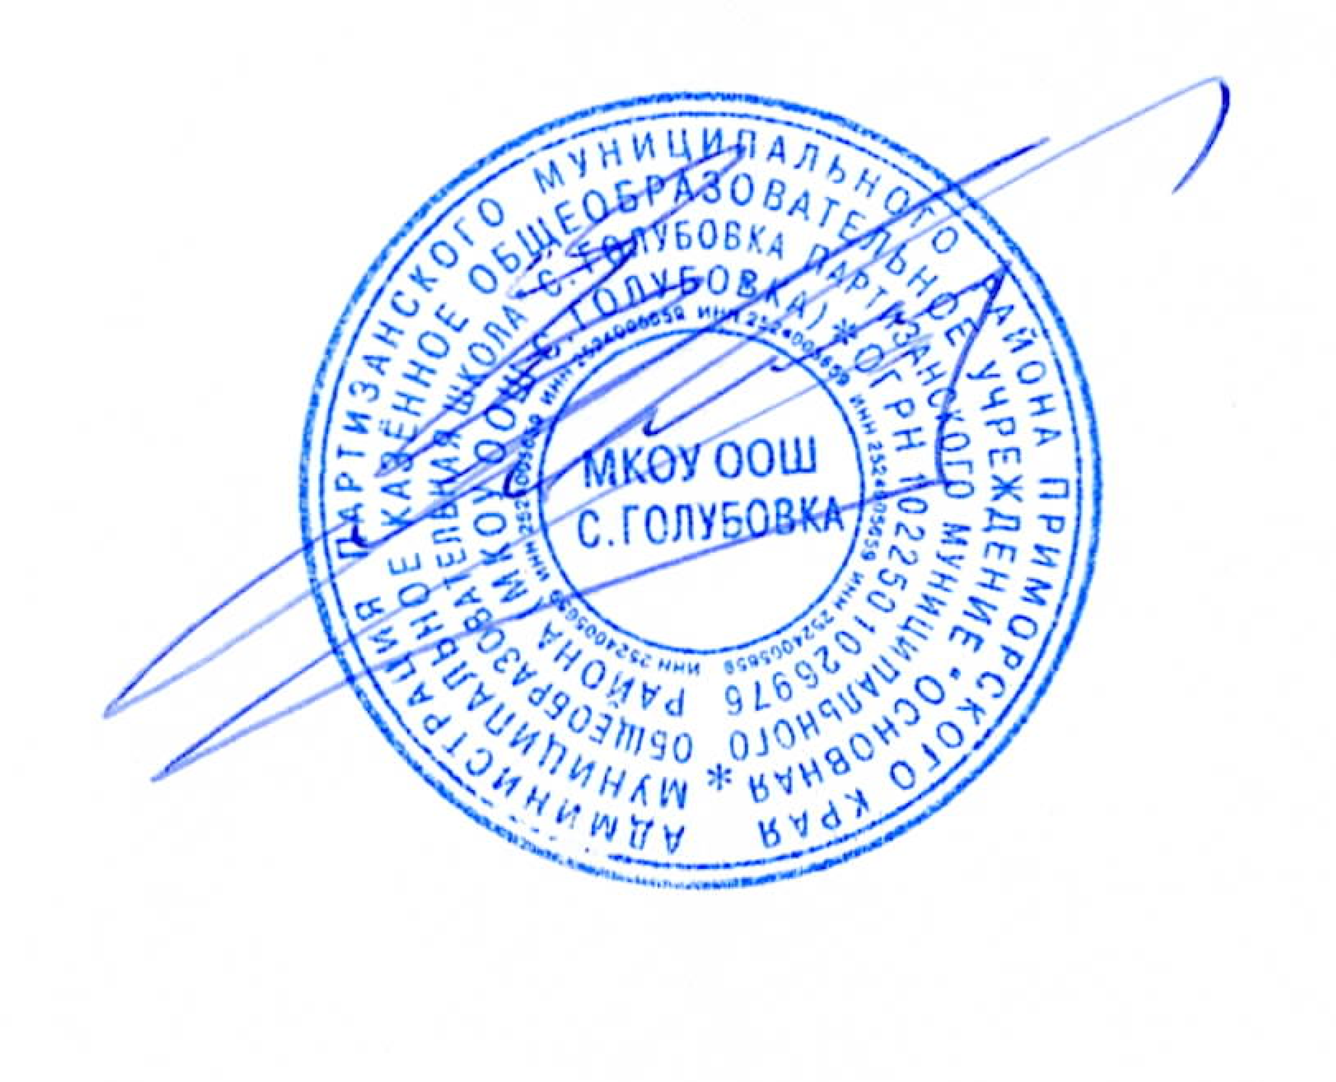 | Е.А. Крылов

Результаты школьного этапа
Всероссийской олимпиады школьников по литературе

МКОУ ООШ с. Голубовка в 2023/2024 учебном году.

№ | Фамилия | Имя | Отчество | Класс | Максимальный балл по предмету | Сумма баллов, набранная учеником | % выполнения | Статус (победитель/призёр школьного этапа)
1. | Карпова | Камелия | Серафимовна | 7 | 38 | 24,5 | 64,47 | призёр
2. | Кирилич | Виктория | Евгеньевна | 7 | 38 | 19 | 50 | участник
3. | Михалёва | София | Валерьевна | 7 | 38 | 21,5 | 56,58 | призёр
4. | Высоцкий | Мирон | Владимирович | 8 | 35 | 13,5 | 38,57 | участник
5. | Кантимирова | Елизавета | Александровна | 8 | 35 | 19 | 54,29 | призёр
6. | Кирилич | Доминика | Антоновна | 8 | 35 | 5,5 | 15,71 | участник
7. | Корпачёва | Дарья | Алексеевна | 8 | 35 | 12 | 34,29 | участник
8. | Эктова | Татьяна | Андреевна | 8 | 35 | 15 | 42,87 | участник
9. | Климанова | Алина | Алексеевна | 9 | 26 | 15 | 57,69 | призёр
10. | Кузгора | Артём | Олегович | 9 | 26 | 13 | 50% | участник
11. | Шарко | Каролина | Руслановна | 9 | 26 | 15 | 57,69 | призёр

